Bibliographie en univers social pour le 1er cycle du primaire
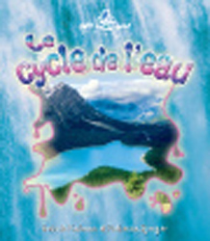
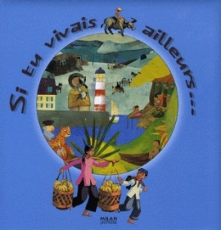
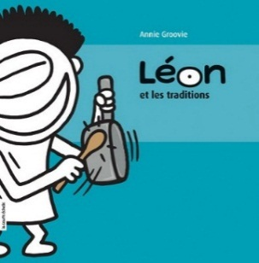
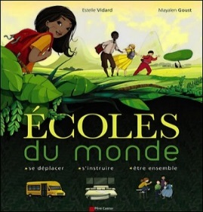

Les différents titres proposés dans cette liste sont reliés à l’exploitation des thématiques abordées en univers social par le PFEQ au niveau du 1er cycle du primaire. Les livres sélectionnés appartiennent à plusieurs catégories de documents à savoir des documentaires, des albums ou encore des mini-romans.

Les sujets abordés sont liés aux thèmes identifiés dans la progression des apprentissages et permettent certaines pistes d’exploitation pédagogique. Cette bibliographie n’est pas exhaustive puisque les titres disponibles en librairies varient rapidement. Ainsi, les volumes proposés étaient disponibles sur le marché du livre à l’automne 2015.

Avant d’effectuer des achats de titres, vous devez vérifier, dans le catalogue Regard de votre bibliothèque, si vous possédez déjà les volumes proposés dans cette liste puisque ceux-ci ne sont pas nécessairement des nouveautés.

Notes :
- Les prix sont à titre indicatif seulement.
- Vous devez vérifier dans le catalogue Regard de votre bibliothèque si vous avez déjà ces titres.
- Lien Internet pour consulter les documents de votre bibliothèque :
http://www2.csbe.qc.ca/REGARD_PRIMAIRE/Pages/Front/Accueil/Accueil.aspx
- Choisir la bibliothèque de votre école et effectuer la recherche.

Pour plus d’information, n’hésitez pas à nous contacter.

Nicole Mc Collough Isabelle Archambault
Bibliothécaire, poste 2805 Bibliothécaire, poste 2471
nicole.mccollough@csbe.qc.ca isabelle.archambault@csbe.qc.ca

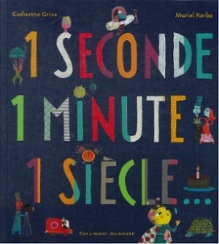
1 seconde, 1 minute, 1 siècle
1
Texte de Catherine Grive et illustrations de Muriel Kerba
Éditeur : [Paris] : Gallimard jeunesse, 2009.
ISBN : 9782070620463 (rel.) Coût : 26,50 $
Sujets : Temps Vie quotidienne Vie
Résumé : Cet ouvrage se consacre à la notion du temps. Chaque double page présente une durée (1 seconde, 5 minutes, 1 saison, 1 éternité, etc.) appuyée par quatre assertions, scientifiques ou non, en lien avec le temps en vedette (exemples: 1 éternité, le temps qu'un garçon se décide à embrasser une fille, ou encore, 3 minutes, le temps de cuisson d'un œuf à la coque). [SDM]
Critique : Des illustrations fantaisistes aux couleurs vibrantes animent cet album original et poétique sur la notion du temps. Amusant. [SDM]
Livres ouverts : http://www.livresouverts.qc.ca/index.php?p=il&lo=41445&sec=2

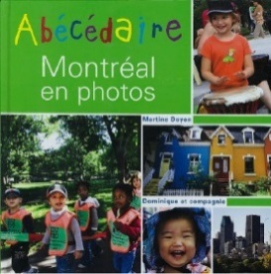
Abécédaire Montréal en photos
2
Auteure : Martine Doyon
Éditeur : Saint-Lambert : Dominique & compagnie, 2010, c2009.
Description : 31 p. : illustrations en couleur; 24 cm.
ISBN : 9782895127635 (rel.) Coût : 19,95 $
Sujets : Alphabet Vocabulaire Montréal (Québec)
Résumé : Superbe album que cet ouvrage qui propose une balade originale à travers l'alphabet, mais également au cœur de la métropole montréalaise. Chacune des 26 lettres est déclinée dans ses formes minuscule et majuscule et est associée à un personnage, un événement, une activité, une œuvre artistique ou un monument représentatif de la ville de Montréal. L'élément choisi prend vie dans une magnifique photographie de Martine Doyon, que vient éclairer un court commentaire à la fois simple et porteur de rêve, de magie et de poésie, mais également de bribes d'histoire. La photographe nous balade ainsi de l'Atrium jusqu'aux parcs où l'on joue au yoyo en passant par la biosphère, un coin de rue où flotte la sculpture de Daniel Buren, le concours international de feux d'artifices, la Tour de l'Horloge, les lanternes du Jardin botanique, l'Oratoire Saint-Joseph, la Ronde ou encore le mont Royal et ses tam-tams. Les pages de garde hébergent quant à elles un panorama de la ville vue depuis le fleuve. [SDM]
Critique : Un album dressant un portrait vivant et animé de cette ville dont sont révélées les multiples facettes à travers des photographies de grande qualité aux formats et points de vue très variés. [SDM]
Livres ouverts : http://www.livresouverts.qc.ca/index.php?p=il&lo=42471&sec=2

Abécédaire Québec en photos
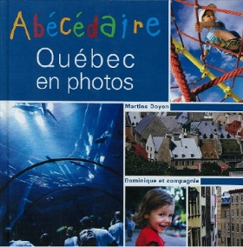
Auteure : Martine Doyon
3
Éditeur : Saint-Lambert : Dominique & compagnie, 2010, c2009.
Description : 31 p. : illustrations en couleur; 24 cm.
ISBN : 9782895127642 (rel.) Coût : 19,95 $
Sujets : Alphabet Vocabulaire
Résumé : Superbe album que cet ouvrage qui propose une balade originale à travers l'alphabet, mais également au cœur de la vieille capitale québécoise. Chacune des 26 lettres est déclinée dans ses formes minuscule et majuscule et est associée à un personnage, un événement, une activité, une œuvre artistique ou un monument représentatif de la ville de Québec. L'élément choisi prend vie dans une magnifique photographie de Martine Doyon, que vient éclairer un court commentaire à la fois simple et porteur de rêve, de magie et de poésie, mais également de bribes d'histoire. La photographe nous balade ainsi des silos du port servant d'écran géant au Moulin à images jusqu'à la terrasse Dufferin où performe un acrobate, en passant par la citadelle et ses canons, l'église Notre-Dame-des-Victoires, le funiculaire, la gare, les remparts ou encore la place d'Youville. [SDM]
Critique : Un album dressant un portrait vivant et animé de cette ville dont sont révélées les multiples facettes à travers des photographies de grande qualité aux formats et points de vue très variés. [SDM]
Livres ouverts : http://www.livresouverts.qc.ca/index.php?p=il&lo=42470&sec=2

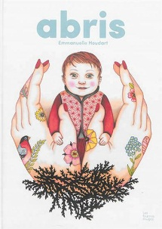
Abris
4
Auteure : Emmanuelle Houdart.
Éditeur : Publication : [Montreuil] : Les Fourmis rouges, [2014]
Description : 25 pages non numérotées : illustrations en couleur ; 35 cm.
ISBN : 9782369020318 (relié) Coût : 32,95 $
Sujets : Confiance Étapes de la vie Famille SécuritéLivres à grand format
Résumé : Grand album où l'on illustre ce qu'est un abri et ce qu'il signifie, au sens propre comme au figuré, pour l'être humain depuis sa naissance à la vieillesse: c'est un endroit où l'on se sent en sécurité, où rien de mauvais ne peut arriver. C'est là aussi qu'on peut faire consoler ses chagrins, où les bêtises sont pardonnées et où on protège du danger. Un abri c'est un refuge, une place à soi, le temps de reprendre son souffle, un endroit où poser ses valises et se ressourcer pour continuer de grandir. Chaque évocation est illustrée de portraits apaisants aux dominantes soigneusement choisies par cette créatrice qui sait allier la fantaisie et le rêve à des réalités complexes, en assemblant des éléments, tour à tour empruntés à la nature, à la vie quotidienne, aux contes, aux cultures du monde entier, à des repères contemporains qui n'éludent pas certaines épreuves ou dérives et qui sont teintés d'une poésie urbaine savoureusement articulée. [SDM]
Critique : Un exercice de style tendre et doux réussi et des leçons de sagesse tout en nuances à mûrir au fil des étapes de la vie. [SDM]

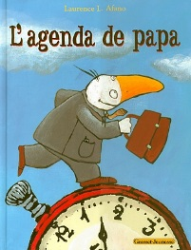
L'agenda de papa
5
Auteur : Laurence L. Afano.
Éditeur : [Paris] : Grasset-jeunesse, 2004.
Description : [26] p. : ill. en coul. ; 31 cm.
ISBN : 2246644712 (rel.) Coût : 19,95 $
Collection : Lecteurs en herbe
Sujets : Pères -- Fiction Vie quotidienne -- Fiction Temps -- Fiction
Résumé : Un petit décline l'emploi du temps de son papa fort occupé tandis que des toiles de l'oiseau humanisé proposent des versions satiriques de ses activités: il met du dentifrice sur son rasoir, renverse son café, rate presque son train, parle au téléphone lors d'un dîner en compagnie de "son ami Alphonse qu'il n'a pas vu depuis longtemps" (Cf. p. 11), mais on sent bien que ce que ce père aime par-dessus tout, c'est s'amuser avec ses petits à son retour à la maison, jusqu'à l'arrivée de la gardienne.... Un réveil traditionnel marque l'heure du moment tandis qu'on aperçoit parfois un affichage numérique intégré à l'illustration. [SDM]
Livres ouverts : http://www.livresouverts.qc.ca/index.php?p=il&lo=27801&sec=2
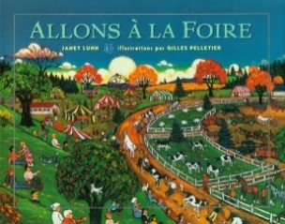
Allons à la foire
6
Janet Lunn ; illustrations par Gilles Pelletier et traduction par Suzanne Lévesque
Éditeur : [Toronto] : Livres Toundra, c1997.
Description : [24] p. : ill. en coul. ; 23 x 28 cm.
ISBN : 0887764223 (cart.) Coût : 17,99 $
Sujets : Agriculture -- Expositions -- Fiction
Résumé : L'automne est arrivé, les récoltes sont terminées. Dans un petit village de l'Ontario, c'est l'heure de la foire en récompense du dur travail accompli. On se prépare, on bichonne les animaux, on cuisine, on a apporté sa plus grosse citrouille. C'est la fête avec son défilé, ses enclos, ses kiosques, ses manèges, son concours et son spectacle. [SDM]
Critique : Janet Lunn raconte simplement, tableau par tableau, cette festivité aux couleurs du temps. Les illustrations de Gilles Pelletier, touchantes de naïveté, sont de véritables chefs-d'œuvre. [SDM]
Livres ouverts : http://www.livresouverts.qc.ca/index.php?p=il&lo=11657&sec=2

Au revoir Blaireau
7
Texte de Susan Varley, traduction de Marie Saint-Dizier et Raymond Farré.
Éditeur : [Paris] : Gallimard jeunesse, 2010.
Description : [45] p. : ill. en coul. ; 19 cm.
Collection : L'heure des histoires ; 16
ISBN : 9782070632350 (br.) Coût : 7,95 $
Sujets : Animaux - Fiction Amitié - Fiction Mort - Fiction Souvenir - Fiction
Résumé : Réédition. Une collection qui reprend, dans un format poche accessible, des récits publiés dans un autre format chez le même éditeur afin de favoriser auprès de tous la lecture partagée. Sous ce titre: les amis de Blaireau (Mme Lapin, Taupe, Grenouille, etc.) s'attristent de sa mort. Blaireau avait appris à chacun à développer une habileté. Avant tout, il les avait unis dans l'amitié. Ensemble, ils se remémorent sa présence auprès d'eux avant de lui dire au revoir. [SDM]
Critique : Un désormais classique permettant de présenter la mort d'un proche aux tout-petits, illustré de tendres aquarelles rehaussées de traits de plume. [SDM]
Livres ouverts : http://www.livresouverts.qc.ca/index.php?p=il&lo=42512&sec=2

Les berceuses du monde entier. 1 [ensemble multi-supports] : berceuses traditionnelles de vingt peuples du monde.
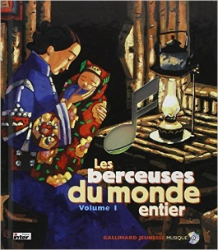
Éditeur : [Paris] : Gallimard jeunesse : France Inter, [2002], c1999.
8
Description : 1 livre (47 p.) et 1 disque compact (46 min 58 s)
ISBN : 978-2070538300 (2070538303) Coût : 30,95 $
Sujets : Berceuses
Résumé : Abondamment illustré, le livre présente le texte original de vingt berceuses en langue étrangère accompagnées de leur traduction française. Sur le disque, les berceuses sont interprétées dans leur langue originale avec accompagnement instrumental ou a cappella. [SDM]

Les berceuses du monde entier. 2 [ensemble multi-supports] : berceuses traditionnelles de vingt peuples du monde.
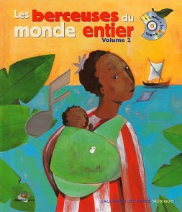
Éditeur : [Paris] : Gallimard jeunesse : Radio-France, 2002.
9
Description : 1 livre (47 p.) et 1 disque compact (47 min 14 s)
ISBN : 2070535525 Coût : 30,95 $
Sujets : Berceuses
Résumé : Abondamment illustré, le livre présente le texte original de vingt berceuses en langue étrangère accompagnées de leur traduction française. Sur le disque, les berceuses sont interprétées dans leur langue originale avec accompagnement instrumental ou a cappella. [SDM]
Livres ouverts : http://www.livresouverts.qc.ca/index.php?p=il&lo=24782&sec=2

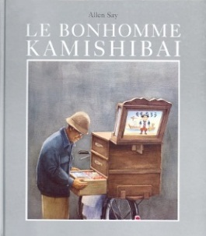
Le bonhomme kamishibai
10
Allen Say ; traduction de l'anglais (États-Unis) par Agnès Desarthe
Éditeur : Paris : L'École des loisirs, 2006.
Description : 35 p. : ill. en coul. ; 28 cm.
ISBN : 2211083994 (rel.) Coût : 21,95 $
Sujets : Kamishibai -- Fiction Art de conter -- Fiction Japon -- Fiction
Résumé : De nombreuses années après avoir pris sa retraite, Jiichan, un vieux maître de l'art du kamishibaï (théâtre de papier), enfourche sa bicyclette, désireux de renouer avec son ancienne profession. Impatient de faire vibrer les enfants au rythme de ses histoires, il prend le chemin qu'il a tant de fois parcouru. Or, la ville qui s'ouvre devant lui, faite de gratte-ciel sur les murs desquels résonnent les coups de klaxon d'automobilistes impatients, le laisse abasourdi. Plongeant dans ses souvenirs, il entrechoque néanmoins, tout comme autrefois, les deux blocs de bois qu'il tient dans ses mains. Puis, au public curieux qui s'approche, il raconte avec tendresse ces moments magiques où les enfants se bousculaient pour lui faire leurs demandes spéciales, avant qu'ils ne lui préfèrent la télévision... [SDM]
Critique : Des aquarelles réalistes d'une grande finesse épousent le récit empreint d'émotion et de nostalgie, qui se conclut sur une postface retraçant l'histoire de ce théâtre de rue qui a fleuri à l'époque où le Japon connaissait de grandes difficultés économiques, pour disparaître avec l'avènement du petit écran. Un superbe album, qui suscite une réflexion sur la société de consommation et ses valeurs tout en levant le voile sur un pan fascinant de l'art nippon. [SDM]
Livres ouverts : http://www.livresouverts.qc.ca/index.php?p=il&lo=46733&sec=2

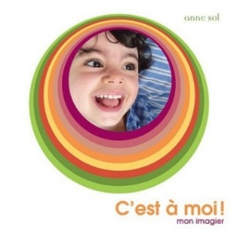
C'est à moi! : mon imagier
11
Auteure : Anne Sol
Éditeur : Montréal : Éditions de la Bagnole, 2010.
Description : [92] p. : ill. en coul. ; 20 cm.
ISBN : 9782923342535 (br.) Coût : 9,95 $
Sujets : Vocabulaire
Résumé : Réédition. Un peu plus de 80 photographies mettant en scène Monsieur et Madame Tout-le-Monde animent cet imagier duquel se dégage une véritable chaleur. C'est avec délice que l'on parcourt ces petits moments familiaux croqués sur le vif, dans une maison de campagne aux décors et au jardin d'un grand naturel, qui donnent à découvrir quelques mots de vocabulaire répertoriés sous huit thématiques: La famille - Le bébé - Le corps - La salle de bain - Les vêtements - La chambre - La cuisine - Le jardin. [SDM]
Critique : Un imagier d'une grande originalité que l'on referme en ayant l'impression d'avoir visité des amis. Chapeau! [SDM]
Livres ouverts : http://www.livresouverts.qc.ca/index.php?p=il&lo=44333&sec=2

Ça, c'est du hockey!
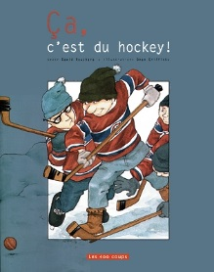
Texte de David Bouchard ; illustrations : Dean Griffiths et traduction de Michèle Marineau
12
Éditeur : Montréal : Les 400 coups, 2006, c2004.
Description : 31 p. : ill. en coul. ; 26 cm.
ISBN : 9782895401636 (br.) Coût : 12,95 $
Sujets : Hockey -- Fiction
Résumé : Réédition. Dominique passe le week-end à la campagne chez son cousin Étienne. Au programme: une initiation au hockey bottine, fort différent du hockey sur glace. La partie dure des heures, l'important n'étant pas de gagner mais de s'amuser. Dominique conserve de ces jours-là un porte-bonheur et des souvenirs que, devenue maman, elle transmet à sa fille... [SDM]
Critique : Une évocation heureuse de la passion de ce sport d'hiver appuyée d'illustrations réalistes, joyeuses et dynamiques où tous les joueurs arborent le chandail numéro 9 du Canadien de Montréal. [SDM]
Livres ouverts : http://www.livresouverts.qc.ca/index.php?p=il&lo=25226&sec=2

Cet été-là…
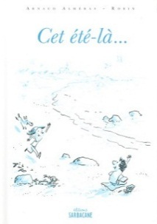
Texte de Arnaud Alméras ; illustrations : Robin.
13
Éditeur : Paris : Sarbacane, 2009.
Description : 61 p. : ill. ; 25 cm.
ISBN : 9782848652856 (rel.) Coût : 20,95 $
Sujets : Relations humaines -- Fiction Étapes de la vie -- Fiction Plages -- Fiction Été -- Fiction Amour -- Fiction
Résumé : L'histoire d'une amitié épisodique qui évolue au hasard des années sur une plage bretonne... [SDM]
Critique : Des croquis à la plume, crayonnés de bleu, illustrent cet ouvrage plein de charme et d'émotions. [SDM]
Livres ouverts : http://www.livresouverts.qc.ca/index.php?p=il&lo=40808&sec=2

Le cycle de l'eau
14
Bobbie Kalman et Rebecca Sjonger et traduction de Marie-Josée Brière.
Éditeur : Montréal : Bayard Canada livres, 2007.
Description : 32 p. : ill. en coul. ; 24 cm.
Collection : Petit monde vivant : écologie
ISBN : 9782895791270 (br.) Coût : 8,95 $
Sujets : Eau
Résumé : Une collection de premiers documentaires visant à initier les jeunes enfants à la beauté de la nature et à leur faire découvrir le mode de vie des êtres vivants qu'elle abrite, tout en les sensibilisant à la nécessité de les protéger. [SDM]
Critique : Le texte concis, rédigé en phrases claires et simples parfaitement adaptées aux premiers lecteurs, est intégré à une mise en pages aérée et dynamique, abondamment illustrée de photographies croquées sur le vif de grande qualité, auxquelles s'ajoutent schémas, dessins et/ou aquarelles réalistes. [SDM]

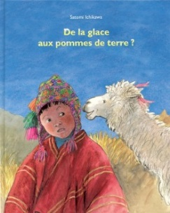
De la glace aux pommes de terre?
15
Auteur : Satomi Ichikawa
Éditeur : Paris : L'École des loisirs, 2009.
Description : [29] p. : ill. en coul. ; 28 cm.
ISBN : 9782211094801 (rel.) Coût : 18,95 $
Sujets : Fiction : Pères et fils - Montagnes - Pomme de terre - Famille -n Lama (Mammifère) - Animaux perdus - Animaux -- Protection - Glaces, boissons glacées, etc. - Andes -
Résumé : Lucho vit dans les hautes montagnes des Andes. Il mange des pommes de terre trois fois par jour, car c'est la seule chose qui pousse dans cette contrée. Un jour, il sauve Pocoyo, un bébé alpaga coincé dans une crevasse. Pour le remercier, Ritti, la mère de Pocoyo, lui glisse à l'oreille une recette pour préparer de la glace aux pommes de terre avec son lait. [SDM]
Critique : Des aquarelles faisant l'objet d'une double page illustrent ce récit empreint de merveilleux. [SDM]
Livres ouverts : http://www.livresouverts.qc.ca/index.php?p=il&lo=41316&sec=2

D'un monde à l'autre
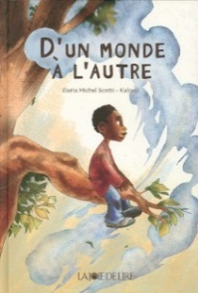
Texte de Daria Michel Scotti et illustrations de Kalonji
16
Éditeur : Genève : La Joie de lire, 2008.
Description : 34 p. : ill. en coul. ; 29 cm.
ISBN : 9782882584335 (rel.) Coût : 19,95 $
Sujets : Grands-pères -- Fiction Grands-parents et enfants -- Fiction Adoption internationale -- Fiction
Résumé : Un garçon à la peau sombre découvre, avec son grand-père européen qui a colligé ses souvenirs de voyage dans un carnet, les rites et traditions ancestrales entourant l'adoption chez cinq peuples de continents différents. Cette révélation l'amène à se sentir moins seul face à sa condition d'enfant adopté. [SDM]
Critique : Un récit rassurant, illustré d'aquarelles réalistes, mettant en lumière la pratique millénaire de l'adoption et la variété des pratiques liées à celle-ci. [SDM]
Livres ouverts : http://www.livresouverts.qc.ca/index.php?p=il&lo=39515&sec=2
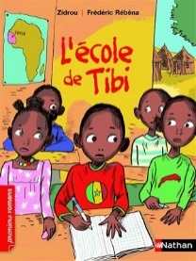
L'école de Tibi
17
Zidrou ; illustrations de Frédéric Rébéna.
Éditeur : Paris : Nathan, 2013.
Description : 29 p. : ill. en coul. ; 19 cm.
Collection : Nathan ; 271. Premiers romans
ISBN : 9782092546949 (br.) Coût : 8,95 $
Sujets : Fiction : Tibi (Personnage fictif : Zidrou) - Africains - Pauvreté - Mères et fils - Premier jour d'école - Partage - Sénégal -
Résumé : Tibi a très hâte de commencer l'école. Pour y aller, il doit marcher plusieurs kilomètres, mais ça vaut l'effort, car sa mère dit qu'étudier, c'est comme planter un manguier: il faut attendre longtemps avant d'en récolter les fruits. Là-bas, il partage avec les autres élèves les pages de son cahier neuf, qu'il déchire, et les cartouches d'encre de son stylo quatre couleurs afin qu'ils puissent eux aussi participer en classe. Ils sont très nombreux à écouter attentivement Madame N'Djola qu'ils appellent Mama Craie. De retour à la maison, Tibi raconte à sa maman ce qu'il a appris. [SDM]
Critique : Un récit qui démontre la grande valeur que prend l'instruction dans les pays en voie de développement et le peu de ressources qui est mis à leur disposition. Toujours empreint de la candeur de Tibi, dont le père travaille en France, ce nouvel épisode de la série campe de manière réaliste le paysage sénégalais, la débrouillardise et la volonté de son peuple à s'instruire, grâce à de sémillants croquis de synthèse rehaussés de chaleureuses couleurs vives. [SDM]
Livres ouverts : http://www.livresouverts.qc.ca/index.php?p=il&lo=47698&sec=2

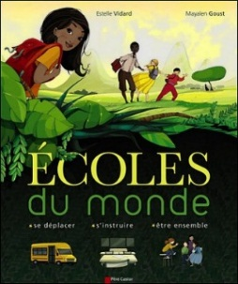
Écoles du monde
18
Texte de Estelle Vidard et illustrations de Mayalen Goust
Éditeur : Paris : Père Castor Flammarion, 2011.
Description : 61 p. : ill. en coul. ; 31 cm.
ISBN : 9782081230545 (rel.) Coût : 26,95 $
Sujets : Écoles
Résumé : Un documentaire présentant le contexte scolaire de quatorze enfants du monde (Algérie, Inde, Bronx aux États-Unis, Israël, Finlande, Kenya, Australie, Slovaquie, Mexique, Chine, Afrique du Sud, Afghanistan, Bolivie, Angleterre). On y fournit, sur deux doubles pages illustrées pour chacun et en suivant toujours la même structure: le cursus scolaire, les particularités et le quotidien de l'écolier ainsi que, sur un encadré coloré, un jeu qu'affectionnent particulièrement les enfants de ce pays. Un paragraphe évoque rapidement certaines autres écoles aussi en place dans ces régions. [SDM]
Critique : Une introduction générale aux divers modèles scolaires du monde. À noter qu'on aborde le sujet de manière un peu générique, ce qui peut sembler parfois réducteur, en particulier pour l'Amérique du Nord qui n'est représentée que par une école du Bronx. On souligne cependant des initiatives ou problématiques particulières à certaines populations (éducation mixte arabe et juive en Israël, école de brousse en Afrique, scolarisation des Roms en Slovaquie et des filles en Afghanistan, etc.), ce qui permet d'ouvrir la discussion avec les lecteurs sur des sujets divers tels que le droit à l'éducation et la discrimination selon le sexe ou l'origine ethnique. Le tout est joliment illustré de croquis et illustrations de synthèse gracieuses et actuelles. Contexte de référence français. [SDM]
Livres ouverts : http://www.livresouverts.qc.ca/index.php?p=il&lo=45299&sec=2

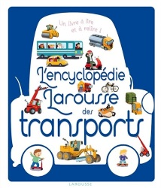
L'encyclopédie Larousse des transports : un livre à lire et à relire!
19
Rédaction de Agnès Besson et illustrations de François Foyard ... et al.].
Éditeur : Paris : Larousse jeunesse, 2014.
Description : 112 p. : ill. en coul. ; 24 cm.
ISBN : 9782035912893 (rel.) Coût : 24,95 $
Sujets : Transports -- Encyclopédies
Résumé : Première encyclopédie à la couverture matelassée familiarisant les jeunes lecteurs avec les transports. On aborde six thématiques (Autrefois - Aujourd'hui en ville - Sur la route - À la campagne - En voyage - Dans le monde et l'univers) qui se subdivisent à leur tour en doubles pages thématiques. Des informations simples et instructives, accompagnées de gentilles aquarelles de synthèse, agrémentent le tout. Des encarts intitulés « Amuse-toi! » proposent des jeux. Notons que la page couverture est ornée de matière veloutée. Coins arrondis. [SDM]

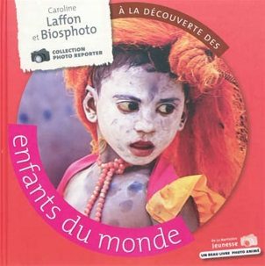
Les enfants du monde
20
Caroline Laffon, Biosphoto ; illustrations de Claire Dupoizat
Éditeur : Paris : De La Martinière jeunesse, 2012.
Description : 35 p. : ill. en coul. ; 27 cm.
Collection : Photo reporter
ISBN : 9782732448954 (rel.) Coût : 25,95 $
Sujets : Enfants -- Moeurs et coutumes Peuples Livres animés
Résumé : Un enrichissant tour du monde social et culturel à la découverte des moeurs et coutumes des enfants des quatre coins de la planète: c'est ce que propose ce très bel album construit à la manière d'un reportage photographique. Treize grands thèmes orchestrent le périple qui donne à partager les moments clés de la vie quotidienne de jeunes habitants des quatre coins de la planète dont se dévoilent les résidences, les rituels marquant la puberté, les vêtements, les moyens de transport, les plats traditionnels et l'éthique régissant les repas, les relations intergénérationnelles, les parures de fêtes, les corvées, les jeux ou encore les animaux de compagnie. [SDM]
Critique : Volets et dépliants dynamisent ce voyage très édifiant qui souligne la diversité des modes de vie tout en mettant en lumière la manière dont les différentes civilisations du monde ont su s'adapter aux conditions climatiques et aux particularités de leur petit coin de pays. Un très bel ouvrage, porté par des photographies de grandeurs variées qui sont brièvement commentées. [SDM]

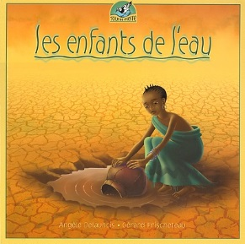
Les enfants de l'eau
21
Angèle Delaunois ; illustration de Gérard Frischeteau.
Éditeur : Montréal : Éditions de l'Isatis, 2006.
Description : [32] p. : ill. en coul. ; 24 cm.
Collection : Tourne-pierre ; 4
ISBN : 9782923234182 (br.) (2923234189) Coût : 12,95 $
Sujets : Eau Peuples
Résumé : Les enfants de douze régions du monde (Nunavut, Canada, Russie, Allemagne, Brésil, Chine, Inde, Afrique, etc.) expriment les couleurs que revêt l'eau dans leur vie quotidienne: "Pour moi, l'eau c'est un cristal de neige [...], une étincelle de lumière, [...], un bol de riz, le fleuve qui respire [...], une main tendue", etc. Mais, pour tous, l'eau est d'abord et avant tout une question de vie... [SDM]
Critique : Des illustrations de synthèse empreintes d'onirisme ajoutent à la poésie se dégageant de ces textes invitant à réfléchir au rôle primordial que joue dans la vie de l'homme cette ressource trop souvent malmenée. Des fiches d'activités de lecture sont proposées sur le site Web de l'éditeur. [SDM]
Livres ouverts : http://www.livresouverts.qc.ca/index.php?p=il&lo=34791&sec=2
Extraits numériques disponibles pour utilisation en classe dans la banque de données SAMUEL (inscription requise) :
http://se.csbe.qc.ca/biblio/2015/01/14/samuel-savoirs-multidisciplinaires-en-ligne/

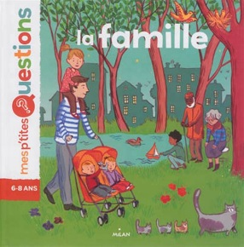
La famille
22
Textes de Audrey Guiller et illustrations de Princesse Camcam
Éditeur : Toulouse : Milan, 2013.
Description : 37 p. : ill. en coul. ; 22 cm.
Collection : Mes p'tites questions
ISBN : 9782745962553 (rel.) Coût : 16,50 $
Sujets : Famille Questions et réponses
Résumé : Collection présentant, sur seize doubles pages thématiques plastifiées, des notions documentaires sur un sujet permettant de répondre, de manière précise et spécialisée, aux questions en apparence ingénues, mais pertinentes des enfants d'âge préscolaire et du premier cycle du primaire. Sous ce titre au contexte français: Une famille, c'est grand comment? Faut-il un papa et une maman pour faire une famille? Une famille ça sert à quoi? Dans la famille, qui est le chef? Pourquoi ne peut-on pas se marier avec son frère? Les morts font-ils partie de la famille? Qu'est-ce qu'un arbre généalogique? etc. [SDM]
Critique : Plusieurs aspects sociologiques et culturels ont ici été rafraîchis afin de mieux représenter la réalité contemporaine des familles, ici principalement occidentales. Des notions touchant aux aspects légaux et historiques de la cellule familiale se greffent aussi à cet album d'éveil voulant amener l'enfant à s'instruire sur ce sujet en rehaussant certains termes de caractères gras. Un outil richement illustré d'esquisses de synthèse réalistes dont on exploitera le contenu selon les capacités du lecteur. [SDM]

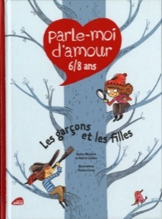
Les garçons et les filles
23
Textes de Nadine Mouchet et Valérie Combes et illustrations de Violaine Leroy
Éditeur : [Paris] : Nouvel angle ; Arpajon : Amaterra, 2010, c2008.
Description : 29 p. : ill. en coul. ; 24 cm.
Collection : Parle-moi d'amour : 6/8 ans
ISBN : 9782354501075 (rel.) Coût : 22,95 $
Sujets : Relations humaines Différences entre sexes Amour Famille Sexualité
Résumé : Collection de documentaires qui suit les enfants à chaque âge à travers leurs grandes questions sur la vie. Ici, l'ouvrage s'organise autour de cinq chapitres: Le corps - La vie intime - La famille - Les garçons et les filles - Les adultes et l'amour. On discute de la croissance physique, des relations familiales, des sentiments, de la sexualité, etc. [SDM]
Critique : Des illustrations de type BD égayent des notions et des textes adaptés au public cible. À réserver aux 6-8 ans. [SDM]

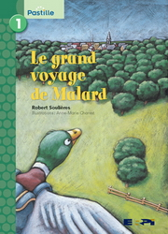
Le grand voyage de Malard
24
Robert Soulières d'après une idée de Joane Allard, illustrations d’Anne-Marie Charest
Éditeur : Saint-Laurent : ERPI, 2007.
Description : 20 p. : ill. en coul. ; 24 cm.
Collection : Pastille. Série verte ; 1
ISBN : 9782761323642 (br.) Coût : 6,95 $
Sujets : Fiction : Canard colvert - Voyages - Animaux -- Québec Province) - Oiseaux -- Migration - Points cardinaux - Pôle Nord -
Résumé : Ne supportant plus la chaleur du Sud, où il passe des vacances avec sa famille, Malard décide de regagner le Nord. La route sera longue et jalonnée de rencontres rigolotes. [SDM]
Critique : Ce récit s'intègre dans une collection de livrets conçus selon les principes reconnus de l'apprentissage de la lecture. Chaque titre, réalisé par un auteur et un illustrateur de renom, permet de surcroît à l'élève de développer des habiletés et compétences transversales en lien avec la mathématique en "faisant appel à des calculs simples, à la compréhension des nombres, au sens de l'espace et au sens de la mesure. Deux niveaux de lecture: série bleue (7 ans) et verte (7-8 ans). Des questions de compréhension de lecture, des problèmes à résoudre et un message secret à décoder complètent le tout. [SDM]

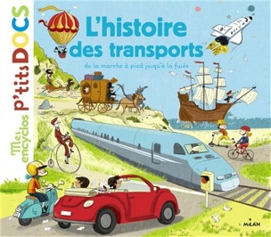
L'histoire des transports : de la marche jusqu'à la fusée
25
Textes de Stéphanie Ledu & Stéphane Frattini et illustrations de Jess Pauwels
Éditeur : Toulouse : Milan, 2014.
Description : [75] p. : ill. en coul. ; 22 x 25 cm.
Collection : Mes encyclos p'tits docs
ISBN : 9782745969590 (rel.) Coût : 24,95 $
Sujets : Transports -- Histoire
Résumé : Documentaire proposant d'introduire le lecteur à un thème à l'aide des informations rudimentaires exposées en termes simples, ici après une mise en situation concrète. Les concepts principaux y sont rehaussés avec de la couleur. Ce titre propose de découvrir l'histoire des transports depuis l'ère préhistorique à nos jours. Des paysages et panoramas naïfs se déploient sur des doubles pages plastifiées afin d'illustrer cette histoire des technologies liées aux déplacements des humains, que ce soit pour lui permettre de se nourrir, pour domestiquer l'animal et afin de cultiver ses terres, pour voyager, commercer, se battre, explorer par voies terrestres, maritimes ou aériennes. Une histoire qui se colle à celle de l'évolution de l'Homme, qui s'étend sur des milliers d'années et dont on a situé les principales étapes sur une ligne du temps qui conclut l'ouvrage. [SDM]

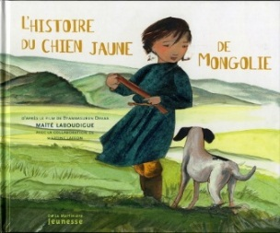
L'histoire du chien jaune de Mongolie
26
Maïté Laboudigue; d'après le film de Byambasuren Davaa; avec la collaboration de Martine Laffon.
Éditeur : Paris : De La Martinière jeunesse, 2009.
Description : [40] p. : ill. en coul. ; 25 x 30 cm.
ISBN : 9782732440279 (rel.) Coût : 25,95 $
Sujets : Fiction : Nomades - Famille - Chiens - Enfants disparus - Sauvetage - Porte-bonheur - Mongolie -- Moeurs et coutumes –
Résumé : L'aînée d'une famille de nomades de la Mongolie ramène chez elle un chien abandonné. Selon une rumeur locale, ce chien porterait malheur. Ainsi, par superstition, son père lui ordonne de s'en débarrasser. L'entêtement de la fillette envers ce chien aura finalement un effet bénéfique... [SDM]
Critique : Des collages aux tons vifs illustrent cette histoire qui évoque les moeurs et coutumes mongoles. Format à l'italienne. [SDM]
Livres ouverts : http://www.livresouverts.qc.ca/index.php?p=il&lo=41404&sec=2

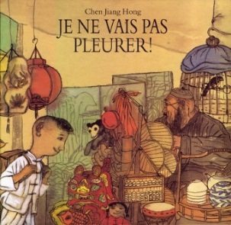
Je ne vais pas pleurer! : Bïn Bïn au marché chinois
27
Auteur : Chen Jiang Hong
Éditeur : Paris : L'École des loisirs, 1998.
Description : 36 p. : ill. en coul. ; 27 x 29 cm.
Collection : Archimède
ISBN : 2211049176 (cart.) Coût : 24,95 $
Sujets : Marchés - Fiction Enfants disparus - Fiction Chine - Fiction
Résumé : Bïn Bïn se rend au marché avec ses parents. C'est un véritable jour de fête! Il y a plein de choses à voir. Attiré par un spectacle, il s'éloigne et... ne retrouve pas ses parents. Il décide donc de ne pas pleurer et de faire le tour des éventaires. Un portrait de la Chine. [SDM]

Je t'aimerai toujours
28
Écrit par Robert Munsch; adapté [en français] par Robert Paquin et illustré par Sheila McGraw
Éditeur : Richmond Hill : Firefly Books, c1989.
Description : [31] p. : ill. (principalement en coul.) ; 21 cm.
ISBN : 9780920668498 (br.) Coût : 5,95 $
Sujets : Fiction : Mères et fils - Amour - Étapes de la vie -
Résumé : Album narrant l'amour indéfectible d'une mère pour son fils, dont on illustre les étapes de la vie, ponctuées de petites et grosses bêtises qui n'ébranleront jamais l'attachement qui les lie. Au crépuscule de la vie de cette maman, les rôles s'inversent et l'enfant devenu adulte prend à son tour le relais de cet amour rassurant et protecteur. [SDM]
Critique : De tendres crayonnés en couleurs, légèrement surannés désormais, complètent et enrichissent ce récit intemporel maintes fois réédité. [SDM]
Livres ouverts : http://www.livresouverts.qc.ca/index.php?p=il&lo=36737&sec=2

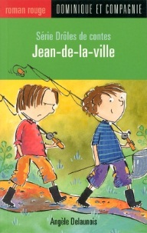
Jean-de-la-ville
29
Angèle Delaunois ; illustrations, Marie-Claude Favreau
Éditeur : Saint-Lambert : Dominique et compagnie, 2009.
Description : 43 p. : ill. en coul. ; 18 cm.
Collection : Roman rouge (Dominique et compagnie (Firme)) ; 58.
ISBN : 9782895127529 (br.) Coût : 8,95 $
Sujets : Cousins -- Romans Campagne -- Romans Villes -- Romans
Résumé : Jeannot est complètement démoli lorsque ses parents lui confient le lourd mandat de s'occuper de son cousin Jean, qu'ils hébergeront pendant quinze jours. Quinze jours à supporter un enfant-roi gâté pourri qui a tout vu, qui sait tout sur tout et qui s'empresse de le surnommer Jeannot-de-la-campagne! Jean n'a d'ailleurs que des commentaires désobligeants à la bouche, s'insurgeant contre l'impossibilité de se connecter à Internet, la chaleur, les moustiques et l'odeur des fleurs! Heureusement, Grand-papi les invite à une partie de pêche et les deux enfants réaliseront au final qu'ils ont beaucoup à apprendre l'un de l'autre... [SDM]
Critique : Un court roman qui revisite avec malice la célèbre fable « Le rat de ville et le rat des champs »pour célébrer la richesse que procure l'ouverture à l'autre. Sur un ton toujours juste, l'auteure dénonce également, sans jamais recourir à quelque formulation moralisatrice, la surconsommation et l'oisiveté tout en laissant entrevoir que les jeux vidéo ont aussi leur place les jours de pluie. Des aquarelles expressives illustrent avec douceur et humour ce nouvel opus d'une série charmante. [SDM]
Livres ouverts : http://www.livresouverts.qc.ca/index.php?p=il&lo=41043&sec=2

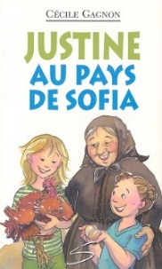
Justine au pays de Sofia : un roman
30
Écrit par Cécile Gagnon ; illustré par Leanne Franson.
Éditeur : Saint-Lambert : Soulières, 2008.
Description : 87 p. : ill. ; 18 cm.
Collection : Ma petite vache a mal aux pattes ; 82
ISBN : 9782896070701 (br.) Coût : 8,95 $
Sujets : Justine (Personnage fictif : Gagnon) - Sofia (Personnage fictif : Gagnon) - Voyages - Mariage - Amitié - Serbie -
Résumé : Bien qu'elle soit arrivée au pays depuis moins d'un an, Sofia, une jeune immigrante serbe, parle déjà le français et s'est très bien intégrée à son milieu. L'amitié qu'elle a développée avec Justine, sa voisine, n'est sans doute pas étrangère à son bien-être. D'ailleurs, afin qu'elles ne soient pas séparées pendant les vacances estivales, Sofia propose à sa nouvelle amie de les accompagner, ses parents et elle, en Serbie, où ils doivent assister au mariage de son oncle. À la fois excitée et inquiète, Justine accepte. Et voilà que s'ouvre à elle un univers à mille lieues de celui dans lequel elle a grandi: un univers où la technologie n'est pas ce à quoi elle est habituée, mais où les gens sont attachants et accueillants, où l'amour fleurit dans de superbes paysages bucoliques, où l'on danse sur des rythmes endiablés, où les soirées sont réchauffées par les histoires que raconte grand-maman, etc. [SDM]
Critique : Des illustrations en noir et blanc illustrent ce récit sensible et réaliste qui invite à s'ouvrir à l'autre et à sa culture. Un conte traditionnel issu du folklore serbe ainsi qu'une recette de sucettes glacées closent ce roman débordant de charme. [SDM]
Livres ouverts : http://www.livresouverts.qc.ca/index.php?p=il&lo=38710&sec=2

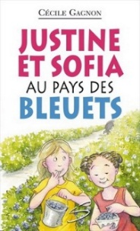
Justine et Sofia au pays des bleuets : un roman
31
Écrit par Cécile Gagnon et illustré par Leanne Franson.
Éditeur : Saint-Lambert : Soulières, 2010.
Description : 81 p. : ill. ; 18 cm.
Collection : Ma petite vache a mal aux pattes ; 97
ISBN : 9782896071104 (br.) Coût : 8,95 $
Sujets : Roman : Justine (Personnage fictif : Gagnon) - Sofia (Personnage fictif : Gagnon) - Vacances - Chalets - Orages - Courage - Correspondance - Mères et filles - Immigrants -- Intégration - Amitié - Lac-Saint-Jean (Québec : Région)
Résumé : De retour du voyage qui lui a permis de se familiariser avec la culture de Sofia, Justine entreprend à son tour de faire découvrir à son amie le petit coin de pays dont elle est originaire. C'est par le biais de la correspondance qu'entretient la jeune immigrante avec sa mère, nouvellement installée au Québec, ainsi qu'avec ses grands-parents, qui sont toujours en Serbie, que le lecteur découvre les événements marquants des vacances que les deux fillettes passent dans un chalet du lac Saint-Jean: l'immensité des paysages abritant une faune diversifiée, les baignades à la plage, les kayaks inventés par les Inuits, les histoires racontées au coin du feu, la cueillette de bleuets, l'exploration d'une île sauvage, l'initiation au slam ou encore le violent orage qui les force à trouver refuge dans une grotte. [SDM]
Critique : Des lavis réalistes en noir et blanc illustrent ce portrait sensible et fidèle de l'une des grandes régions du Québec, dont on découvre les richesses naturelles, la culture et quelques expressions typiques. Deux poèmes en slam closent ce roman débordant de charme qui propose une rencontre parfaitement réussie entre deux cultures tout en attisant la soif de voyage et de découverte des jeunes lecteurs. [SDM]
Livres ouverts : http://www.livresouverts.qc.ca/index.php?p=il&lo=41739&sec=2

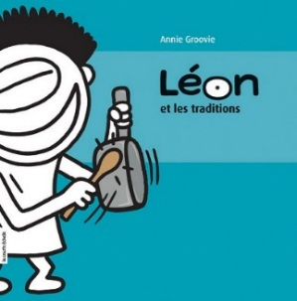
Léon et les traditions
32
Annie Groovie
Éditeur : Montréal : La Courte échelle, 2011.
Description : 63 p. : ill. en coul. ; 23 cm.
Collection : Léon
ISBN : 9782896514946 (br.) Coût : 14,95 $
Sujets : Moeurs et coutumes Fêtes Léon (Personnage fictif : Groovie)
Résumé : Léon, le sympathique et maladroit cyclope à la chevelure en brosse, invite ici les jeunes lecteurs à le suivre dans un enrichissant périple autour du monde. Trente escales constituent autant d'occasions de découvrir les grandes traditions de peuples originaires des quatre coins de la planète, depuis le temps des sucres canadiens jusqu'aux bonsaïs japonais en passant par les courses de taureaux espagnoles, les bains scandinaves, les charmeurs de serpents indiens, la course au fromage anglaise, le baptême de véhicule bolivien, le tintamarre acadien, le Nouvel An sous la glace dans le lac Baïkal, le vendredi noir américain ou encore la course des porteurs de fruits tahitienne. La présentation de chacun de ces événements fait l'objet d'un court paragraphe et est mise en image en une succession de huit vignettes loufoques sur fond de couleurs vives. [SDM]
Critique : Une ouverture sur le monde originale, habile et rafraîchissante en compagnie d'un protagoniste espiègle et franchement sympathique! [SDM]
Livres ouverts : http://www.livresouverts.qc.ca/index.php?p=il&lo=45466&sec=2

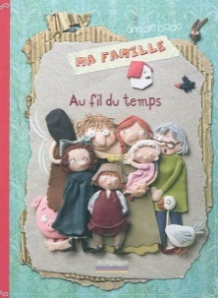
Ma famille au fil du temps
33
Ann De Bode ; [traduit par Félix Cornec]
Éditeur : [Paris] : Millepages, 2010.
Description : [14] p. : ill. en coul. ; 34 cm.
ISBN : 9782842182649 (rel.) Coût : 19,95 $
Sujets : Jeux d'observation Livres-jeux Famille -- Histoire Généalogie Albums tout carton
Résumé : La famille au fil du temps, de la préhistoire à aujourd'hui. Pour chaque époque présentée, une mise en scène, faisant l'objet d'une double page, campe des figurines en pâtes à modeler. L'enfant est invité à trouver des éléments dans les saynètes en question. Album cartonné ludique et amusant. Grand format. [SDM]
Livres ouverts : http://www.livresouverts.qc.ca/index.php?p=il&lo=44182&sec=2

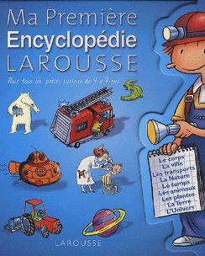
Ma première encyclopédie Larousse : l'encyclopédie des 4-7 ans
34
Rédaction, Laure Cambournac ; illustrations, Jacques Azam ... et al.].
Éditeur : [Paris] : Larousse jeunesse, 2010.
Description : 191 p. : ill. en coul. ; 24 cm.
ISBN : 9782035852526 (rel.) Coût : 27,95 $
Sujets : Encyclopédies et dictionnaires
Résumé : Réédition. Une encyclopédie répartie en neuf thèmes où chaque sujet fait l'objet d'une double page abondamment illustrée aux informations élémentaires. [SDM]
Critique : Malgré un certain effort, les hommes ont encore le haut du pavé: les mamans et les fillettes, quasi systématiquement, en robe, papas et fistons, en pantalon. [SDM]
Livres ouverts : http://www.livresouverts.qc.ca/index.php?p=il&lo=41880&sec=2

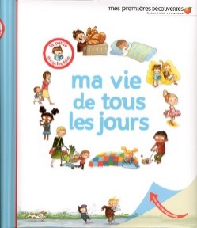
Ma vie de tous les jours
35
Conception et rédaction, Delphine Gravier ; illustrations, Charlotte Roederer].
Éditeur : [Paris] : Gallimard jeunesse, 2008.
Description : 78 p., [10] p. de pl. : ill. en coul. ; 24 cm.
Collection : Mes premières découvertes La petite encyclopédie
ISBN : 9782070617241 (rel. à spirale) Coût : 19,95 $
Sujets : Apprentissage Vie quotidienne Vocabulaire Livres-jeux
Résumé : Reprenant la magnifique iconographie des albums antérieurs de cette série, en y rebrassant les thèmes et les regroupant sous cinq ou six grandes rubriques, l'éditeur renouvelle son offre documentaire aux tout-petits en la publiant dans un format légèrement plus grand, toujours pourvu de films transparents qui ajoutent à l'intérêt et permettent aux lecteurs de découvrir l'envers des choses. [SDM]
Critique : Un album matelassé, aux pages légèrement cartonnées, attrayant, ludique et instructif. Des fiches complémentaires proposant des activités, jeux, images, vidéos, sons, etc., sont disponibles sur le site Web de l'éditeur. [SDM]
Livres ouverts : http://www.livresouverts.qc.ca/index.php?p=il&lo=39991&sec=2

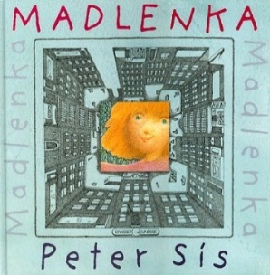
Madlenka
36
Peter Sis.
Éditeur : Paris : Grasset-jeunesse, 2000.
Description : [43] p. : ill. en coul., carte ; 26 cm.
ISBN : 2246602319 (cart.) Coût : 24,95 $
Sujets : Fiction :Madlenka (Personnage fictif : Sis) - Géographie - Moeurs et coutumes - Magasins - Dents - New York (N. Y.) -
Résumé : Madlenka est à la fenêtre de son appartement, à New York. Elle s'aperçoit que sa dent bouge. Elle court annoncer la nouvelle à tous ses amis du quartier: Gaston le pâtissier français, M. Sing, le vendeur de journaux indien, Mlle Grimm qui vient d'Allemagne, etc. Le tour du pâté de maisons devient un voyage autour du monde, une ouverture sur d'autres cultures. Présentation et graphisme soignés, pleins d'originalité. [SDM]
Livres ouverts : http://www.livresouverts.qc.ca/index.php?p=il&lo=20199&sec=2

Le meilleur papa du monde
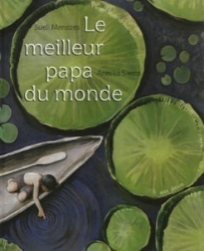
Sueli Menezes ; illustrations d'Annika Siems ; traduction de Julie Duteil.
37
Éditeur : [Paris] : Minedition, 2013.
Description : [25] p. : ill. en coul. ; 30 cm.
Collection : Un livre d'images Minedition
ISBN : 9782354131876 (rel.) Coût : 26,50 $
Sujets : Fiction :Indiens d'Amérique -- Amérique du Sud - Raillerie - Grands-pères - Grands-parents et enfants - Pêche sportive - Poissons d'eau douce - Animaux -- Protection - Nature -- Conservation - Amazonie
Résumé : Un jeune indien d'Amazonie, enfin parti à la pêche avec son grand-père, jour qu'il attendait depuis longtemps, attrape dans son filet, après qu'aucun poisson n'ait mordu à sa ligne, un énorme aruanas, une espèce dont les mâles protègent leurs petits en les gardant dans leur gueule. Pour préserver l'équilibre écologique de l'étang et le confort que permet cette espèce en s'alimentant de moustiques, le vieil homme fait réaliser à l'enfant qu'il vaut mieux, cette fois, laisser la vie sauve à sa prise. Ce que fait l'enfant en devenant, par cela, un grand garçon. [SDM]
Critique : Illustré de magnifiques peintures naturalistes aux tonalités verdâtres, ce récit initiatique prend plusieurs dimensions en soulignant, par certains détails graphiques, quelques traditions autochtones et d'autres éléments liés à la reproduction et au respect de la nature. Petits bémols à noter: les personnages portent un collier de perles et de coquillages qui n'apparaît pas toujours autour de leur cou au fil des pages. Le titre laisse aussi présager une histoire entre un père et son fils alors qu'il est plutôt question d'un grand-père et de son petit-fils. [SDM]
Livres ouverts : http://www.livresouverts.qc.ca/index.php?p=il&lo=47010&sec=2

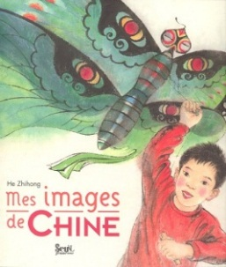
Mes images de Chine
38
He Zhihong.
Éditeur : [Paris] : Seuil jeunesse, 2011.
Description : [34] p. : ill. en coul., carte ; 26 cm.
Collection : Mes images du monde
ISBN : 9782021051025 (rel.) Coût : 22,95 $
Sujets : Enfants -- Chine. Chine -- Moeurs et coutumes
Résumé : Un album s'insérant dans une collection de gai savoir voulant présenter la vie quotidienne des enfants du monde via des parcours personnalisés par la voix d'un enfant. Le tout est ponctué de courts paragraphes au vocabulaire simple, distribués sous une quinzaine d'intitulés thématiques accompagnés de vignettes documentaires et d'illustration pleine page. Sous ce titre, on suit le récit de Shuai Shuai, huit ans, qui habite une ville moderne du sud de la Chine. Il présente son environnement urbain et ses parcs ou plages, ses activités avec sa famille et ses voisins, à l'école, en vacances, mais aussi certaines pratiques ou cérémonies de sa culture, telles l'écriture d'idéogrammes, la médecine chinoise, la cérémonie du thé, la célébration du Nouvel An chinois ainsi que d'autres fêtes. L'album est abondamment illustré de magnifiques et délicates aquarelles évoquant l'art traditionnel chinois sur papier de riz. [SDM]
Critique : Un bel outil documentaire permettant aux enfants du premier cycle du primaire de se familiariser avec la vie quotidienne des enfants du monde entier, tout en s'initiant à la géographie. [SDM]
Livres ouverts : http://www.livresouverts.qc.ca/index.php?p=il&lo=45190&sec=2

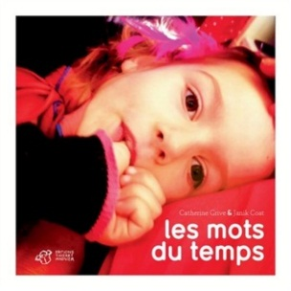
Les mots du temps
39
Texte de Catherine Grive & ; photographies de Janik Coat.
Éditeur : [Paris] : T. Magnier, 2014.
Description : [43] p. : ill. en coul. ; 17 cm.
ISBN : 9782364744400 (rel.) Coût : 20,95 $
Sujets : Temps Français (Langue) -- Mots et locutions
Résumé : Petit album proposant de définir une vingtaine de mots qui donne des repères temporels aux tout-petits, ce qui contribue à leur permettre de formuler leur histoire, dès le plus jeune âge. "Les repères temporels sont des contenants nécessaires pour les événements et les émotions qui les accompagnent. Ils sont les outils de la narration de notre histoire. En comptant et en nommant le temps, le tout-petit va progressivement accepter de se séparer de ses parents. Grâce aux mots, le temps infini est séparé en différents moments de la vie, qui eux-mêmes sont reliés entre eux par ces mêmes mots. " (cf. Annie Rolland, p. [5]). Chaque terme fait l'objet d'une très courte définition, mise en regard d'un portrait d'enfant, pris dans son environnement familier, avec les imperfections des instantanés riches d'évocations. Ainsi, on découvre ce qu'est "Avant": "Ce qui est déjà passé, dont on peut se souvenir, ou pas / Avant je faisais autre chose, je ne lisais pas ce livre." (cf. p. [8])). Ce qu'est "Hier": Le jour d'avant aujourd'hui, qui est déjà passé. / Qu'est-ce que j'ai fait hier, déjà?". (cf. p. [18]). Et ce que sont tous ces mots qui expriment un moment plus ou moins long, un univers abstrait qui reste à être apprivoisé (maintenant, après, matin, soir, aujourd'hui, hier, demain, jamais, longtemps, vite, lentement, passé, avenir, instant, toujours, éternité, début, fin). [SDM]

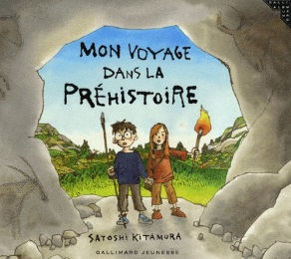
Mon voyage dans la préhistoire
40
Satoshi Kitamura ; [traduit de l'anglais par Anne Krief].
Éditeur : [Paris] : Gallimard jeunesse, 2007.
Description : 32 p. : ill. en coul. ; 24 x 28 cm.
Collection : Album Gallimard
ISBN : 9782070614233 (br.) Coût : 25,50 $
Sujets : Préhistoire Homme préhistorique
Résumé : Un petit garçon tombe au fond d'un trou et se retrouve dans un monde préhistorique. Il rencontre une petite fille, Om, et s'intègre à un clan d'humains. [SDM]
Critique : Un récit gentil permettant une incursion dans l'univers des hommes préhistoriques et une découverte de leur façon de vivre, de leurs outils, etc. Des illustrations d'un style se rapprochant de la bande dessinée animent le tout. [SDM]
Livres ouverts : http://www.livresouverts.qc.ca/index.php?p=il&lo=38238&sec=2

Moyens de transport
41
Robert Coupe ; [traduction de Valentine Palfrey]
Éditeur : Montréal : Petit homme, 2013
Description : 32 p. : ill. en coul. ; 23 cm
Collection : Histoire : explore, découvre, apprends
ISBN : 9782924025222 Coût : 7,95 $
Sujets : Transport -- Ouvrages pour la jeunesse Transports -- Histoire
Résumé : Collection de documentaires de petit format dont chaque titre propose l'exploration d'un sujet lié à un grand domaine de la connaissance: la nature, l'histoire, le monde, les sciences. Les notions documentaires, limpides et concises, sont distribuées en une dizaine de doubles pages thématiques parmi lesquelles un index et une table des matières facilitent la navigation. Un glossaire (dont les termes définis ne sont malheureusement pas indiqués dans le texte) ainsi qu'un petit jeu éducatif complètent la plaquette. Sous ce titre: schémas et panoramas légendés, encarts informatifs, frises chronologiques ou encore séries de photographies commentées à la manière d'un diaporama s'allient afin de faire découvrir aux lecteurs l'évolution des moyens de transport au fil des siècles, de la roue au Airbus A380, en passant par les chars, le tramway, le train à sustentation électromagnétique de Shanghai ou la montgolfière. [SDM]
Critique : Une belle vue d'ensemble du sujet présentée dans une mise en page aérée et diversifiée qui laisse une grande place à l'iconographie mariant photographies et illustrations hyperréalistes. [SDM]

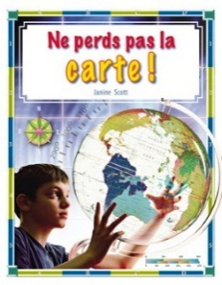
Ne perds pas la carte!
42
Janine Scott ; [traduction, Jocelyne Henri].
Éditeur : [Saint-Laurent] : Éditions du Renouveau pédagogique, 2009.
Description : 24 p. : ill. en coul., cartes ; 20 cm.
ISBN : 9782761329514 (br.) Coût : 5,95 $
Sujets : Cartes géographiques Orientation
Résumé : Une collection de livrets documentaires visant à fournir aux élèves du primaire le matériel nécessaire pour effectuer leurs premières recherches sur des thématiques liées au monde scientifique et social. Ce titre passe en revue les différents types de cartes, leurs caractéristiques, les éléments graphiques autour desquels elles sont construites. Les parallèles, méridiens, courbes de niveau, points cardinaux et projections sont au nombre des concepts démystifiés. Des exercices pratiques favorisent l'assimilation des notions exposées. [SDM]
Critique : Des photographies et représentations cartographiques accompagnent les textes simples et enrichissants que dynamisent de nombreux encadrés dans une mise en pages variée. Un outil didactique de belle qualité. [SDM]

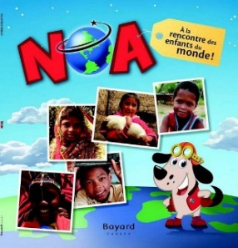
Noa : à la rencontre des enfants du monde!
43
Une idée originale, texte et photographies de Lydie Colette ; illustrations, Sardine Productions.
Éditeur : Publication : Montréal, Québec, Canada : Bayard Canada, [2014]
Droit d'auteur : ©2014
Description : 48 pages : illustrations en couleur, carte ; 26 cm.
ISBN : 9782895794110 (broché) Coût : 17,95 $
Sujets : Voyages autour du monde Moeurs et coutumes Peuples Pauvreté Enfants Aide humanitaire
Résumé : Documentaire de gai savoir où l'on amène le lecteur à s'informer sur la vie quotidienne des enfants du monde entier via les brèves observations et commentaires d'un chien-pilote qui souligne certaines inégalités et met en lumière leurs différentes conditions de vie ainsi que l'apport des organismes humanitaires qui leur viennent en aide. Des cartes postales, offrant toujours des salutations dans la langue du pays visité, décrivent ensuite sommairement les particularités du pays (géographie, attraits touristiques, mets, musiques, langues, etc.). Les étapes de ce voyage conduisent ici, les lecteurs, à découvrir la vie d'enfants de l'Inde, du Kenya, de Madagascar, de l'Équateur, d'Haïti, de Namibie, du Népal, du Pérou et de Zambie. Le tout est illustré de photographies et images d'archives disposées dans une mise en page animée par le sympathique chien voyageur qui prend soin d'annoncer une "bonne nouvelle" à chaque étape de son périple. Une invitation à la mobilisation, un lexique ainsi que quelques statistiques complètent l'ouvrage. [SDM]
Critique : Une initiation enthousiaste aux problématiques des enfants du monde, dont l'information est directement adressée au lecteur et structurée via de courts paragraphes aux larges caractères. [SDM]

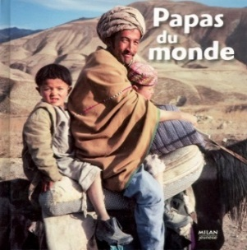
Papas du monde
44
Photos des agences Bios-Phone ... [et al.].
Éditeur : Toulouse : Milan jeunesse, 2007.
Description : [36] p. : ill. en coul., carte ; 20 cm.
Collection : Le tour du monde
ISBN : 9782745926463 (rel.) Coût : 16,95 $
Sujets : Pères Parents et enfants Peuples Moeurs et coutumes
Résumé : De superbes photographies auxquelles s'ajoutent de courtes phrases rehaussées de termes en couleurs veillant à exposer quelques notions sur un thème. [SDM]
Critique : Une excellente série aux pages plastifiées proposant une ouverture gracieuse et précise sur le monde. [SDM]
Livres ouverts : http://www.livresouverts.qc.ca/index.php?p=il&lo=37519&sec=2

Ainsi que les autres titres de la même collection.
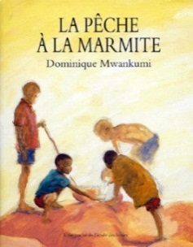
La pêche à la marmite
45
Dominique Mwankumi.
Éditeur : Paris : L'École des loisirs, 2000, c1998.
Description : 35 p. : ill. en coul. ; 19 cm.
Collection : Archimède Lutin poche
ISBN : 2211056199 (br.) Coût : 9,95 $
Sujets : Pêche sportive -- Fiction Relations enfants-enfants -- Fiction Cours d'eau -- Fiction Congo -- Fiction
Résumé : Réédition. Volume publié en 1998 dans la collection ##Archimède## chez le même éditeur. Au Congo, à la saison des pluies, Kumi et ses copains pratiquent la pêche à la marmite. Les enfants enduisent de pâte de manioc l'intérieur de leur récipient, le submergent et attendent qu'un petit poisson s'y colle. Attention aux crocodiles! L'auteur décrit l'occupation principale des garçonnets des bords de la rivière Kasaï. Les illustrations au pinceau (avec quelques traits rapides de crayon) reflètent bien la vie et la chaleur des lieux. Un regard sur un peuple d'Afrique. [SDM]
Livres ouverts : http://www.livresouverts.qc.ca/index.php?p=il&lo=44716&sec=2

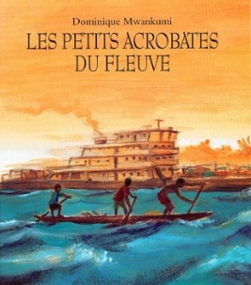
Les petits acrobates du fleuve
46
Dominique Mwankumi.
Éditeur : Paris : L'École des loisirs, 2008, c2000.
Description : 36 p. : ill. en coul. ; 19 cm.
Collection : Lutin poche
ISBN : 9782211091060 (br.) Coût : 9,50 $
Sujets : Bateaux -- Fiction Congo (Fleuve) -- Fiction Congo (République démocratique) -- Fiction
Résumé : Réédition. Les enfants du village de Sakata attendent le bateau-courrier qui transporte ses merveilles tout au long du Congo. Kembo veut s'en approcher en pirogue et pousser l'audace jusqu'à monter à bord. Le voilà! Il saute dans l'embarcation avec ses copains. L'eau bouillonne, les remous sont dangereux. L'esquif danse, s'approche. Kembo s'élance... [SDM]
Critique : L'auteur décrit ce jeu dangereux des enfants dont le défi est de toucher la coque d'un navire. Une scène de vie des enfants de Sakata. [SDM]
Livres ouverts : http://www.livresouverts.qc.ca/index.php?p=il&lo=47290&sec=2

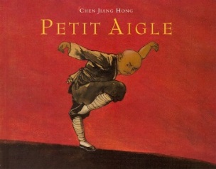
Petit aigle
47
Chen Jiang Hong.
Éditeur :Paris : L'École des loisirs, 2005, c2003.
Description : [34] p. : ill. en coul. ; 15 x 19 cm.
Collection : Lutin poche
ISBN : 2211078982 (br.) Coût: 20,95 $
Sujets : Fiction : Orphelins - Arts martiaux - Persévérance - Chine -
Résumé : Réédition. Un soir d'hiver, dans la Chine du quinzième siècle, Maître Yang ramène chez lui un petit orphelin à demi mort de froid, dont les parents ont été tués par le cruel général Zhao pour avoir refusé de participer au renforcement de la muraille. Une nuit, le jeune garçon découvre que son père adoptif pratique la boxe de l'Aigle, un style de kung fu où le physique et le mental doivent être en parfaite harmonie. Lorsque Maître Yang réalise que son secret est découvert, il décide de transmettre son savoir ancestral à l'enfant, qui se nomme désormais Petit Aigle. Ensemble, ils combattront le général Zhao... Un récit touchant et empreint de la sagesse orientale, magnifiquement illustré d'un mélange d'aquarelle et d'encre de Chine aux jeux d'ombre et de lumière raffinés qui reproduisent avec précision les mouvements des personnages. [SDM]
Livres ouverts : http://www.livresouverts.qc.ca/index.php?p=il&lo=21490&sec=2

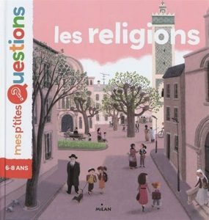
Les religions
48
Textes de Pascale Hédelin ; illustrations de Julie Faulques.
Éditeur : Toulouse : Milan, 2011.
Description : 37 p. : ill. en coul. ; 22 cm.
Collection : Mes p'tites questions
ISBN : 9782745954084 (rel.) Coût : 15,95 $
Sujets : Religions Questions et réponses
Résumé : Collection présentant, sur seize doubles pages thématiques plastifiées, des notions documentaires sur un sujet permettant de répondre, de manière précise et spécialisée, aux questions en apparence ingénues, mais pertinentes des enfants d'âge préscolaire et du premier cycle du primaire. Sous ce titre qui aborde le thème des religions: Est-ce que tout le monde a une religion? Dieu habite-t-il dans le ciel? Dieu peut-il être méchant? Pourquoi tout le monde n'a pas le même Dieu? [SDM]
Critique : Plusieurs leçons des sciences humaines se greffent à cet album d'éveil voulant amener l'enfant à s'instruire sur un sujet en rehaussant certains termes de caractères gras. La mise en page agréable dynamisée par l'alternance de grandes vignettes et d'illustrations pleine page est ici parée de candides sérigraphies de synthèse aux coloris neutres. Un outil riche dont on exploitera le contenu selon les capacités du lecteur. [SDM]

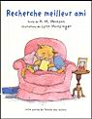
Recherche meilleur ami
49
Texte de A. M. Monson ; illustrations de Lynn Munsinger ; [traduit de l'anglais par Élisabeth Duval...]
Éditeur : [Paris] : Kaléidoscope : L'École des loisirs, 2003, c2001.
Description : 31 p. : ill. en coul. ; 19 cm.
Collection : Lutin poche
ISBN : 2211073964 (br.) Coût : 9,95 $
Sujets : Amitié -- Fiction
Résumé : Réédition. Rien ne va plus entre Fred et Sam. Fred se met à la recherche d'un nouvel ami. Il constate, après avoir reçu quelques candidats, que personne ne vaut Sam. [SDM]

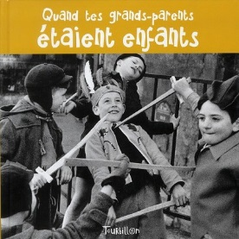
Quand tes grands-parents étaient enfants
50
Des images choisies par Marie Houblon.
Éditeur : Paris : Tourbillon, 2011.
Description : 125 p. : tout en ill. (principalement en coul.) ; 23 cm.
ISBN : 9782848016740 (rel.) Coût : 26,95 $
Sujets : Enfants -- Histoire -- 20e siècle -- Photographie Années cinquante (Vingtième siècle) -- Photographie Albums sans texte
Résumé : Très belle galerie de photographies qui invite les enfants à plonger dans les années 1950 à la découverte de ce qu'était la vie de leurs grands-parents lorsqu'ils avaient leur âge, mais également de l'évolution qu'ont connue les moeurs d'hier à aujourd'hui. Chaque double page présente ainsi une photographie d'époque et, en regard, une saynète plus contemporaine (généralement en couleur), cette dualité mettant en lumière le fossé (et les similitudes) existant entre les loisirs, la mode, les habitudes de consommation, le mobilier, l'école, les moyens de transport, la condition féminine, la publicité et les technologies des deux époques. Un arbre généalogique à personnaliser clôt le tout. [SDM]
Critique : Hormis les quelques courtes phrases qui accompagnent les premières photographies afin de situer le sujet, ce voyage dans le temps est entièrement muet et laisse toute la place aux commentaires qu'il ne manquera pas de susciter chez le jeune lecteur d'aujourd'hui. Notons cependant que la grande majorité des photographies dites contemporaines datent pour beaucoup d'une dizaine, voire d'une vingtaine d'années, si bien que le contraste risque d'être moins frappant pour les enfants. Ceci sans compter que le contexte français rend encore plus difficile l'identification des jeunes Québécois... Un ouvrage à lire en famille, pour amorcer un dialogue entre les générations. [SDM]
Livres ouverts : http://www.livresouverts.qc.ca/index.php?p=il&lo=45739&sec=2

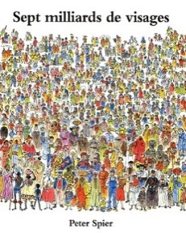
Sept milliards de visages
51
Peter Spier ; [texte français de Christian Poslaniec].
Éditeur : Paris : L'École des loisirs, 2009, c1981.
Description : 45 p. : ill. en coul. ; 19 cm.
Collection : Lutin poche
ISBN : 9782211097048 (br.) Coût : 9,50 $
Sujets : Personnalité Peuples Civilisation
Résumé : Réédition. Sur la surface du globe, des gens de partout et tous différents. L'auteur inventorie des éléments de différence: la silhouette humaine, la couleur de la peau, la forme des yeux, l'habitation, l'alimentation, etc. autant de thèmes qui cernent les intérêts des jeunes. À travers une succession d'illustrations réalistes, l'enfant fait connaissance avec les peuples de la terre. Les peuples d'Amérique sont partiellement ignorés. [SDM]
Livres ouverts : http://www.livresouverts.qc.ca/index.php?p=il&lo=41960&sec=2

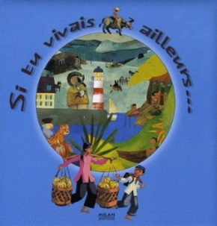
Si tu vivais ailleurs—
52
Texte de Stéphanie Ledu ; [illustré par Gianni De Conno ... et al.].
Éditeur : Toulouse : Milan jeunesse, 2008.
Description : 36 p. : ill. en coul., cartes ; 29 cm.
ISBN : 9782745935007 (rel.) Coût : 22,95 $
Sujets : Peuples Moeurs et coutumes
Résumé : L'ouvrage présente les conditions et le mode de vie d'une quinzaine d'enfants autour de la planète. Chaque milieu (dans le désert, dans la Savane, près d'une rizière, dans une ville japonaise, dans les steppes, à la campagne, près d'un grand fleuve, sur une banquise, dans une ville américaine, dans un village, dans la forêt amazonienne, sur une île, à la montagne, au bord de la mer et près d'un fjord) fait l'objet d'une double page et d'un texte, court et simple, décrivant l'environnement dans lequel évolue l'enfant. [SDM]
Critique : Une sympathique initiation à la géographie et à la diversité des modes de vie. Les paysages sont réalisés par différents illustrateurs. Couverture matelassée. Grand format carré. [SDM]
Livres ouverts : http://www.livresouverts.qc.ca/index.php?p=il&lo=39900&sec=2

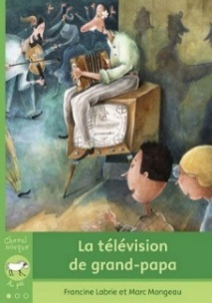
La télévision de grand-papa
53
Une histoire écrite par Francine Labrie et illustrée par Marc Mongeau.
Éditeur : Montréal : Bayard Canada livres, 2012.
Description : 31 p. : ill. ; 18 cm.
Collection : Cheval masqué Au pas
ISBN : 9782895794622 (br.) Coût : 7,95 $
Sujets : Romans : Charles (Personnage fictif : Labrie) - Grands-parents et enfants - Grands-pères - Souvenir - Télévision - Partage - Voisins - Réceptions -
Résumé : Au jour de l'An 1954, le grand-père de Charles se voit offrir une télévision par son oncle très riche. La première télévision du village de Saint-Ours! Au contraire de ses proches, le vieil homme est loin d'être fasciné par ce présent qui attire tous les voisins. Lui préfère nettement jouer aux cartes ou faire de la musique, bref, passer de bons moments entre copains! Et il réussit bientôt à transmettre sa passion à ses proches, si bien que la télévision est rapidement reléguée dans un coin et que tout le voisinage se rassemble avec ses instruments pour passer des soirées musicales festives et entraînantes! [SDM]
Critique : Un court roman humaniste qui donne à réfléchir à la place que la télévision prend dans nos vies tout en dressant un beau portrait de la société des années 1950, des bouleversements engendrés par le progrès et de l'entrain qui régnait lors des soirées d'antan. Des croquis à la plume, égayés de quelques lavis vert pomme, accompagnent le texte dont quelques mots-clés ont été rehaussés de la même couleur. Des fiches d'activités pédagogiques sont disponibles sur le site Web de l'éditeur. Ce titre s'insère dans une collection réunissant des auteurs et illustrateurs chevronnés dans le domaine de la littérature de jeunesse afin d'accompagner les enfants du premier cycle du primaire dans leur apprentissage de la lecture. [SDM]
Livres ouverts : http://www.livresouverts.qc.ca/index.php?p=il&lo=46474&sec=2
Extraits numériques disponibles pour utilisation en classe dans la banque de données SAMUEL
(inscription requise) :
http://se.csbe.qc.ca/biblio/2015/01/14/samuel-savoirs-multidisciplinaires-en-ligne/

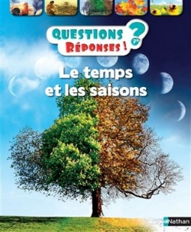
Le temps et les saisons
54
Écrit par Brenda Walpole ; traduit par Céline Lamartinie ; [illustrations, Susanna Addario ... et al.
Éditeur : Paris : Nathan, 2015.
Description : 32 p. : ill. en coul. ; 29 cm.
Collection : Questions? Réponses! 7+ ; 9
ISBN : 9782092557549 (rel.) Coût : 10,95 $
Résumé : Réédition. À travers cette collection prenant la forme d'une trentaine de réponses à autant de questions, sont présentés, de manière concise et abondamment illustrée, des thèmes variés accessibles aux enfants du premier cycle du primaire. Sous ce titre: une introduction au rythme du temps, des saisons et des jours, ainsi qu'aux phénomènes, activités, traditions qu'il génère, en plus d'une initiation à sa mesure via les calendriers, montres, chronomètres, etc. Un index permet d'en repérer les principales notions. [SDM]

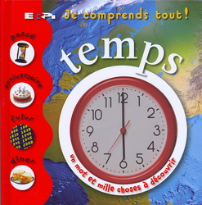
Temps : un mot et mille choses à découvrir
55
Traduit de l'anglais par Christiane Prigent
Éditeur : Saint-Laurent : ERPI, 2007.
Description : 19 p. (certaines pliées) : ill. (principalement en coul.) ; 21 cm.
Collection : Je comprends tout!
ISBN : 9782761325202 (rel.) Coût : 9,95 $
Sujets : Temps
Résumé : Une collection de premiers documentaires de format carré proposant une exploration ludique et interactive de la nature. Les notions élémentaires, déclinées en phrases simples, sont soutenues par de saisissantes photographies et animées de larges rabats ainsi que de découpes invitant à la découverte en laissant entrevoir, à la manière de hublots, des détails de la page suivante. Des jeux typographiques et une mise en pages variée dynamisent quant à eux cette première lecture. Sous ce titre: le temps, ses instruments de mesure, les saisons, le jour et la nuit, les mois, le travail de "détective du temps", etc. Une activité proposant de créer un théâtre d'ombres complète le tout. [SDM]

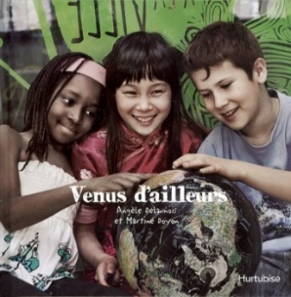
Venus d'ailleurs
56
Texte d'Angèle Delaunois ; photographies de Martine Doyon.
Éditeur : Montréal : Hurtubise, 2009.
Description : [39] p. : ill. en coul. ; 23 cm.
ISBN : 9782896471690 (rel.) Coût : 16,95 $
Sujets : Multiculturalisme Immigrants -- Québec (Province) Immigrants -- Intégration
Résumé : "Je porte mon pays d'avant / Dans mes yeux et sur mon visage. / J'ai laissé ailleurs mes grands-parents, / La maison où j'ai grandi / Et le jardin où poussaient mes racines. / Ici, je dois m'habituer à tant de choses. / Tout est nouveau, tout est étrange. / Mais si tu m'aides un peu, / Je trouverai ma place" (p. [5]). C'est à une réflexion profonde et sensible sur le multiculturalisme que nous convient Angèle Delaunois et Martine Doyon dans ce superbe album dont chaque double page dresse le portrait d'un jeune Québécois "venu d'ailleurs", qu'il ait été adopté, contraint de fuir la guerre ou porté par sa soif d'aventures et l'espoir en une vie meilleure. Dans un court texte poétique, ces enfants au regard pétillant prennent la parole, partageant leurs peurs, leurs souvenirs d'avant et leurs coups de cœur pour leur nouveau pays qui leur permet de s'instruire, d'oublier les bombardements, de jouir d'une eau potable facilement accessible, de célébrer de nouvelles fêtes tout en conservant leurs traditions et de savourer la richesse de quatre saisons. [SDM]
Critique : Un magnifique album, porteur d'espoir et de rêves en un monde meilleur qui ne serait que partage et harmonie. Tout en sensibilité, en tendresse et en poésie, les textes invitent les Québécois de souche à prendre conscience de leur chance d'être né dans un pays de grandes richesses et à cultiver leur tolérance, à s'ouvrir à de nouvelles cultures, que ce soit à celle des nouveaux arrivants ou des autochtones qu'ils "ne voient même pas" (p. [35]). Les superbes photographies de Martine Doyon, qui a su croquer les minois de ces enfants dans des paysages d'ici tout en y intégrant des motifs et objets qui évoquent le pays ou la culture d'origine des jeunes sujets, ajoutent à la beauté de cette célébration du multiculturalisme québécois. À mettre entre toutes les mains, à compter de 5 ans. [SDM]
Livres ouverts : http://www.livresouverts.qc.ca/index.php?p=il&lo=44243&sec=2

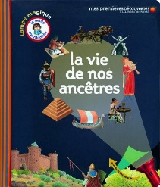
La vie de nos ancêtres
57
Conception et rédaction, Delphine Gravier-Badreddine ; illustrations, Philippe Biard ... et al.
Éditeur : [Paris] : Gallimard jeunesse, 2011.
Description : 79 p., [8] p. de pl. : ill. en coul. ; 24 cm + 1 lampe prédécoupée.
Collection : Mes premières découvertes. Lampe magique
ISBN : 9782070628810 (rel. à spirale) Coût : 17,95 $
Sujets : Civilisation Moeurs et coutumes Vocabulaire
Résumé : Reprenant la magnifique iconographie des albums antérieurs de cette série, en y rebrassant les thèmes et les regroupant sous cinq ou six grandes rubriques, l'éditeur renouvelle son offre documentaire aux tout-petits en la publiant dans un format légèrement plus grand, toujours pourvu de films transparents qui ajoutent à l'intérêt et permettent aux lecteurs de découvrir l'envers des choses. [SDM]
Critique : Un album matelassé, aux pages légèrement cartonnées, attrayant, ludique et instructif. Des fiches complémentaires proposant des activités, jeux, images, vidéos, sons, etc., sont disponibles sur le site Web de l'éditeur. [SDM]
Livres ouverts : http://www.livresouverts.qc.ca/index.php?p=il&lo=45495&sec=2

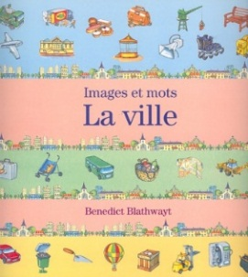
La ville
58
Benedict Blathwayt ; traduction de Marie-Josée Proulx St-Pierre.
Éditeur : Saint-Lambert : Héritage jeunesse, c2011.
Description : 29 p. : ill. en coul. ; 25 cm.
Collection : Images et mots
ISBN : 9782762592214 (br.) Coût : 11,95 $
Sujets : Villes Vocabulaire
Résumé : Imagier proposant une centaine de mots en lien avec la ville. Le tout est divisé sous dix thèmes: les installations urbaines, le centre commercial, la gare, les moyens de transport, le parc, le centre-ville, le marché public, le port, le chantier de construction et l'école. Pour chaque thématique, une saynète d'une demi-page et en marge, une douzaine de mots illustrés par des objets extirpés de l'illustration en regard. Des aquarelles de synthèse au style vieillot illustrent le tout. [SDM]
Livres ouverts : http://www.livresouverts.qc.ca/index.php?p=il&lo=44880&sec=2

Pour plus d’informations, veuillez me contacter.

Nicole Mc Collough
Bibliothécaire
418-228-5541 # 2805
nicole.mccollough@csbe.qc.ca

